

ГЛАВНОЕ УПРАВЛЕНИЕ МЧС РОССИИ ПО РЕСПУБЛИКЕ МОРДОВИЯ

ГОСУДАРСТВЕННАЯ ИНСПЕКЦИЯ ПО МАЛОМЕРНЫМ СУДАМ

МЧС РОССИИ ПО РЕСПУБЛИКЕ МОРДОВИЯ

МЕТОДИЧЕСКИЕ РЕКОМЕНДАЦИИ ПО БЕЗОПАСНОСТИ НА ВОДЕ
В ОСЕННЕ-ЗИМНИЙ ПЕРИОД

САРАНСК

Вода – это грозная стихия, потенциальный источник многих ЧС, безжалостный убийца. С древних времен наводнения воспринимались людьми как самое страшное стихийное бедствие. Не случайно в религиях народов, в легендах, преданиях именно вода используется в качестве основного «наказания Господнего» за грехи человека. По всей вероятности, то связано тем, что поверхность Земли на 2/3 покрыта водой. Мировой океан занимает площадь 361 миллион км², общий объем воды составляет на нашей планете 1380 миллионов км².
Практически любой водный объект: море, озеро, водохранилище, река несет в себе потенциальную опасность.

На нашей планете всегда есть возможность оказаться в воде: она покрывает 71 процент земной поверхности. Поэтому древние греки умение плавать считали таким же обязательным, как умение читать.
Впрочем, тысячелетние наблюдения показывают, что тонут в основном те, кто умеет плавать. И это не странно: как бы ни умел человек бегать, прыгать, плавать и даже летать, жизнь его не станет защищеннее без правильного управления своими возможностями. Более того, увеличение степеней свободы ведет к увеличению степеней опасности.

  Спасатели МЧС России | 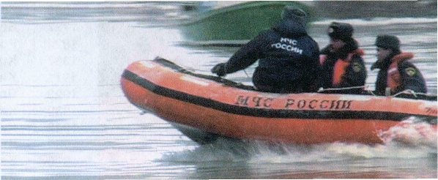  Брошюра «Безопасность на воде» разработана Саранским инспекторским участком ФКУ «Центр ГИМС МЧС России по Республике Мордовия» в качестве методических рекомендаций населению по безопасному поведению на водных объектах. Брошюра представляет собой ситуацию, чаще всего встречающуюся на воде. Здесь приводится подробное описание ситуации, а также причины ее возникновения. Даны советы и рекомендации по профилактике и предупреждению чрезвычайных ситуаций на водных объектах в осенне-зимний период  Лед. Безопасность на льду  При отрицательной температуре воздуха вода из жидкого состояния переходит в твердое, кристаллизуется, образуя лед. По происхождению лед бывает атмосферный (град, иней, снег), водный (ледяной покров), внутриводный (донный), грунтовый (промерзший грунт), натечный (намерзшая вода, сосульки), ледниковый, искусственный.  С  приходом зимы и наступлением морозов водоемы покрываются льдом. Характер льда, его толщина, прочность во многом зависят от температуры воздуха, продолжительности морозов, состава воды, скорости течения. Ровный, гладкий, однородный лед образуется на защищенной от ветра поверхности воды. Он характеризуется отсутствием на его поверхности различных предметов, кусков льда, торосов, снежных сугробов.  При равных условиях в пресной воде лед образуется быстрее и бывает толще, чем в соленой. Постоянно низкая температура воздуха приводит к образованию ледостава.  После образования ледостава лед используется в качестве сезонных переправ для пешеходов, автомобильного и гужевого транспорта. Во льду прорубаются места для забора воды. Лед используется при проведении активного отдыха и развлечений: катание на коньках, санях, лыжах, проведение походов, соревнований, спортивных и подвижных игр, рыбной ловли.  Наряду с положительными сторонами ледостав характеризуется наличием реальных опасностей. Это связано с возможностью падения человека в результате скольжения и получения травмы, неожиданного проламывания льда и попадания в холодную воду или под лед, в прорубь, полынью, трещину, отрыв прибрежных льдов с людьми и техникой, переохлаждение в случае длительного пребывания на льду в холодную погоду. Особую опасность представляет пребывание людей на льду в условиях ограниченной видимости: ночь, туман, снегопад.  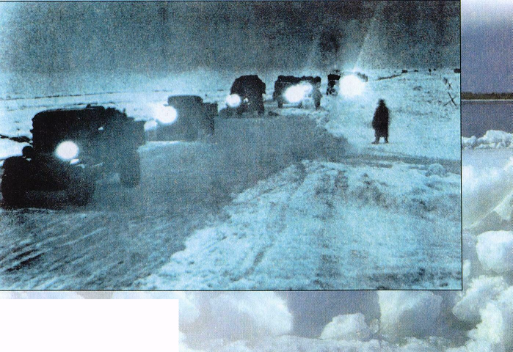  Ледовая «Дорога жизни»  сантиметров. Для определения толщины льда следует его прорубить, вырубить кусок и замерить толщину.  Толщина льда на водоеме не везде одинакова. Тонкий лед находится: у берегов, в районе перекатов и стремнин, в местах слияния рек и их впадения в море (озеро), на изгибах, излучинах, около вмерзших предметов, подземных источников, в местах слива в водоемы теплых вод и канализационных стоков. Чрезвычайно опасным и ненадежным является лед под снегом и сугробами. Опасность представляют собой полыньи, проруби, трещины, лунки, которые покрыты тонким слоем льда. Этот лед проламывается при наступании на него, и человек неожиданно может оказаться в холодной воде. В период весеннего таянья лед становится пористым и слабым, покрывается талой водой, размягчается, приобретает беловатый цвет. Выходить на такой лед чрезвычайно опасно. Самый опасный лед бывает осенью и весной. Большую опасность и непредсказуемость представляет собой ледяное покрытие болот, на котором всегда имеются «окна» с тонким льдом. Плохо промерзают болота, заросшие ряской, травой, кустарниками, мелкой порослью деревьев. Неравномерно промерзают кочковатые болота. Края болот промерзают хуже, чем его середина. Особую опасность представляет лед, покрытый толстым слоем снега, так как вода под ним  замерзает медленно и неравномерно. Выходить на замерзшее болото нужно в случае крайней необходимости, соблюдая меры безопасности: страховка, наличие шеста, палки, веревки. Нельзя выходить на лед по одному без страховки.  Перед выходом на лед необходимо определить его прочность по внешним признакам. Крепкий лед имеет ровную, гладкую поверхность, без трещин, голубоватого оттенка. Если лед трещит и прогибается под тяжестью человека, значит, он непрочный. Разведку прочности льда нужно проводить при соблюдении требований безопасности.  Для первого выхода на лед нужно выбрать безопасное и удобное место спуска с берега. Старайтесь не упасть на крутом и скользком берегу, чтобы не скатиться на лед, который может быть непрочным и проломиться. После выхода на лед по нему следует постучать палкой; если на поверхности появится вода, раздастся характерный звук – «треск» или лед начнет прогибаться, играть под ногами – то необходимо незамедлительно вернуться на берег. Предотвратить проламывание льда можно следующим образом: лечь на лед, расставить широко ноги, опереться на палку, шест, лыжи и ползти к берегу. Помните, что в случае понижения уровня воды в замерзшем водоеме у бере-  Чтобы уменьшить вероятность проламывания льда и попадания в холодную воду, необходимо знать и выполнять следующие основные правила:  - прежде чем выйти на лед, убедитесь в его прочности; помните, что человек может погибнуть в воде в результате утопления, холодового шока, а также от переохлаждения через 15-20 минут после попадания в ледяную воду;  - используйте нахоженные тропы по льду. При их отсутствии, стоя на берегу, наметьте маршрут движения, возьмите с собой крепкую длинную палку, обходите подозрительные места;  - в случае появления типичных признаков непрочности льда: треск, прогибание, вода на поверхности льда немедленно вернитесь на берег, идите с широко расставленными ногами, не отрывая их от поверхности льда, в крайнем случае – ползите;  - не допускайте скопления людей и грузов в одном месте на льду;  - исключите случаи пребывания на льду в плохую погоду: туман, снегопад, дождь, а также ночью;  - не катайтесь на льдинах, обходите перекаты, полыньи, проруби, край льда. При отсутствии уверенности в безопасности пребывания на льду лучше обойти опасный участок по берегу или дождаться надежного замерзания водоема;  - никогда не проверяйте прочность льда ударом ноги.  Дополнительную опасность представляет проламывание льда для человека, который несет тяжелый груз: рюкзак, мешок. Переносимый груз увеличивает нагрузку на лед, способствует падению, препятствует быстрому принятию вертикального положения тела, мешает выбраться из воды на лед. Перед выходом на лед нужно ослабить лямки рюкзака и быть готовым к его быстрому сбрасыванию в случае внезапного проламывания льда. При движении по неразведанному льду на лыжах необходимо расстегнуть крепление лыж, освободить руки от петель (темляков) лыжных палок. Это позволит быстро избавиться от палок в случае неожиданного проламывания льда.  С целью обеспечения безопасности движения по льду необходимо исключить случаи возникновения сосредоточенной нагрузки. Это достигается путем соблюдения безопасного расстояния между людьми или техникой. Длительная остановка техники на льду крайне опасна. Наибольшую опасность переправы представляют в период длительной оттепели, а также весной. Безопасность в эти периоды осуществляется путем ведения постоянного контроля за состоянием ледовых переправ и запрещения их использования в случае возникновения опасности.  Чрезвычайную опасность представляет отрыв прибрежного льда с людьми и техникой во время подледной рыбалки, отдыха, похода. Льдину может унести далеко от берега, зачастую она разламывается на отдельные куски, люди подвергаются воздействию холода и ветра, нередки случаи попадания в воду. Наибольшая опасность в подобной ситуации связана с длительным пребыванием людей на холоде, их переохлаждением, попаданием в воду. В данной ситуации важное значение имеет правильное поведение людей на льдине. Все усилия пострадавших должны быть направлены на профилактику переохлаждения организма, предотвращение паники и действий, способствующих переворачиванию или раскалыванию льдины.  Для облегчения поиска пострадавших на льдине необходимо организовать подачу сигналов: использовать зеркало или другие предметы, отражающие солнечный свет.  Весной, во время ледохода, на реках и водоемах появляется большое количество льдин, которые привлекают детей. Многие считают катание и проведение других развлечений на льдинах «героическими поступками». Эти забавы нередко заканчиваются купанием в ледяной воде, поскольку льдины часто переворачиваются, разламываются, сталкиваются между собой, ударяются о предметы, находящиеся в воде, попадают в водовороты. После падения в воду нужно как можно быстрее выбраться на берег, держась за льдину, вплавь, опереться руками на льдину, лечь на нее грудью, удерживаться на воде и звать на помощь. Помощь упавшему в воду можно оказывать, используя плавсредства, веревки, шесты. Чтобы избежать подобных несчастных случаев, следует исключить это занятие из числа развлечений детей.  Если лед проломился:  - не паникуйте, сбросьте тяжелые вещи, удерживайтесь на плаву, зовите на помощь;  - обопритесь на край льдины широко расставленными руками, при наличии сильного течения согните ноги, снимите обувь, в которую набралась вода;  - старайтесь не обламывать кромку льда, навалитесь на нее грудью, поочередно поднимите, вытащите ноги на льдину;  - держите голову высоко над поверхностью воды, постоянно зовите на помощь.  В неглубоком водоеме можно:  - резко оттолкнуться от дна и выбраться на лед;  - передвигаться по дну к берегу, проламывая перед собой лед.  В глубоком водоеме нужно попытаться выбраться на лед самостоятельно. Для этого необходимо упереться в край льдины руками, лечь на нее грудью и животом, вытащить поочередно ноги на лед. Этот способ связан со следующими трудностями: постоянное обламывание краев льдины, ее переворачивание и движение, быстро нарастающее охлаждение и утомление человека. После выхода из воды на лед нужно двигаться к берегу ползком или перекатываясь в том же направлении, откуда вы пришли. Вставать и бежать нельзя, поскольку можно снова провалиться.  В случае падения в воду одновременно нескольких человек надо по очереди выбраться на лед, помогая друг другу. На льду нужно находиться только в позе лежа. Можно образовать живую цепочку, лечь на лед и передвигаться ползком к берегу.  Бывают ситуации, когда пострадавший не может самостоятельно выбраться из воды, в этой ситуации ему нужна срочная помощь. Делать это следует незамедлительно и очень осторожно:  Способы оказания помощи пострадавшим  При этом оптимальные результаты могут быть достигнуты в лечебном учреждении, куда необходимо оперативно доставить пострадавшего.  Переохлаждение  Быстрому развитию переохлаждения организма способствуют: низкая температура и повышенная влажность воздуха, ветер, отсутствие укрытий и теплой одежды, недостаточное питание, отсутствие движений.  Основными признаками переохлаждения являются: понижение температуры тела ниже 36⁰С, снижение частоты сердечных сокращений, нарушение ритма дыхания, появление чувства усталости, сонливость, замедление речи, нарушение памяти, посинение кожных покровов, утрата двигательной активности, потеря сознания.  Процесс переохлаждения наиболее интенсивно протекает при попадании человека в холодную воду, поскольку теплопроводность воды в 27 раз выше, чем воздуха. В этих условиях организм интенсивно теряет тепло, что приводит к снижению температуры тела. Скорость этого процесса зависит от температуры воды, наличия течения, физиологического состояния пострадавшего, внешних метеоусловий, одежды, возможности согреться после выхода из воды. Попадание человека в холодную воду приводит вначале к резкому увеличению числа сердечных сокращений и повышению кровяного артериального давления, дыхательные мышцы рефлекторно сокращаются, вызывая вдох, что может привести к попаданию воды в дыхательные пути. Типичной защитной реакцией организма на действие холодной воды является холодовая дрожь. Она проявляется в виде быстрого непроизвольного сокращения мышц и роста теплопродукции организма. Однако эта реакция продолжается недолго, и организм начинает интенсивно охлаждаться. При этом пульс, дыхание, кровяное артериальное давление падают до критических величин и человек погибает.  результате обширного раздражения температурных рецепторов кожи. В случае попадания в холодную воду необходимо предпринять следующие меры.  При оказании первой помощи пострадавшему ЗАПРЕЩАЕТСЯ:  - проводить интенсивное отогревание: горячий душ, горячая ванна, жаркое помещение;  - растирать человека, поскольку это приводит к притоку холодной крови с периферии к внутренним органам и головному мозгу, которые будут продолжать охлаждаться. Согревание должно идти от центра к периферии;  - использовать открытый огонь и алкоголь;  - класть человека на холодное основание и растирать снегом.  Наряду с общим переохлаждением организма низкая температура, повышенная влажность воздуха, ветер могут вызвать местное поражение тела – обморожение.  Обморожением называется некроз (омертвение) или воспаление тканей под действием холода.  При этом происходит замерзание тканевой жидкости на отдельных участках тела. Чаще всего это открытие места: кисти рук, лицо, шея, ноги. Увеличивает вероятность обморожения мокрая, увлажненная одежда и обувь, плохое питание, отсутствие горячей пищи, невозможность обогреться, утомление, кровопотеря, болезнь.  По степени поражения выделяют четыре стадии обморожения:  1-я – побледнение и покраснение кожи, отек и припухлость пораженного участка, ощущение боли и жжение в месте поражения, появление водянистых пузырей.  2-я – расстройство кровообращения, посинение пораженных участков, значительный их отек, пузыри, наполненные прозрачной жидкостью.  3-я и 4-я – омертвение кожи, мышц, сухожилий, суставов, снижение температуры кожи и потеря ею чувствительности, расслоение омертвевших участков, образование нагноений.  Основные профилактические мероприятия по предупреждению переохлаждения:  - правильный подбор одежды, обуви, снаряжения, продуктов питания;  - сокращение до минимума времени воздействия холода на открытые участки тела;  - активные постоянные движения;  - контроль за открытыми участками тела, умение распознать начало процесса обморожения, принять необходимые меры по оказанию помощи;  - согревание открытых холодных участков тела путем их контакта с теплыми частями тела: вложить руки под мышки или между ног, положить руку на ухо, нос, щеку.  Если проведение описанных выше мероприятий не принесло ожидаемого эффекта, пораженные участки остались холодными и синими, пострадавшего необходимо срочно доставить в больницу, чтобы предотвратить дальнейшее отмирание тканей и гангрену.  При оказании первой помощи ЗАПРЕЩАЕТСЯ: растирать пораженные участки снегом, смазывать их жирными мазями, интенсивно отогревать.  Рыбная ловля  Большой популярностью среди рыбаков пользуется зимняя, подледная рыбалка. Главная ее особенность заключается в том, что она проводится в холодное время года, на льду. Основное внимание при этом должно быть уделено профилактике охлаждения и переохлаждения организма, предотвращению случаев проламывания льда и попадания человека в холодную воду. Особенно надежно нужно защищать от холода ноги, поясницу, голову, шею, кисти рук. Важным элементом зимней рыбалки является надежное и теплое сиденье, ветрозащитное приспособление, термос с горячим чаем.  Непрочный лед бывает в местах быстрого течения реки, вблизи выступающих на поверхность кустов, камыша, осоки, деревьев, в местах впадения водных потоков в водоемы, выхода родников, слива сточных вод, заготовки льда, у прорубей и лунок.  Прежде чем выйти на лед, необходимо проверить его прочность ударом палки: если лед пробивается и на его поверхности появляется вода, то идти по нему и рыбачить нельзя. Место выхода на лед, маршрут передвижения и обратный путь должны быть выбраны на берегу.  На лед нужно выходить в светлое время суток, ступать по нему следует осторожно, обходить все подозрительные места. При движении по льду группой нужно соблюдать дистанцию между идущими 5-6 метров, не спешить и не скапливаться большими группами в одном месте. В случае потрескивания льда следует вернуться назад тем же путем, делая скользящие движения ногами, не отрывая их от поверхности льда.  На подледной рыбалке ЗАПРЕЩАЕТСЯ:  - пробивать рядом много лунок;  - скапливаться большими группами на «уловистом» месте;  - пробивать лунки на переездах и переправах;  - располагаться у края льда.  Чрезвычайно опасным и регулярно повторяющимся является отрыв прибрежных льдов вместе с рыболовами. Этому способствуют большое скопление людей, уменьшение прочности льда в результате пробивания множества лунок, природные факторы, пренебрежение мерами безопасности и предупреждениями специалистов. В случае отрыва льда с людьми необходимо: сохранить спокойствие, исключить панику, организовать подачу сигналов о помощи, обеспечить взаимовыручку и поддержку.  Чрезвычайные ситуации на рыбалке могут возникнуть при непосредственном участии самого объекта ловли. Рыба, особенно крупная: сом, осетр, толстолобик, щука обладают большой силой. Они могут затащить человека в воду. Чтобы не допустить подобных случаев, нельзя наматывать снасть на руку, ногу, туловище. Ее нужно намотать на ствол или ветку дерева, вбитую в берег палку.  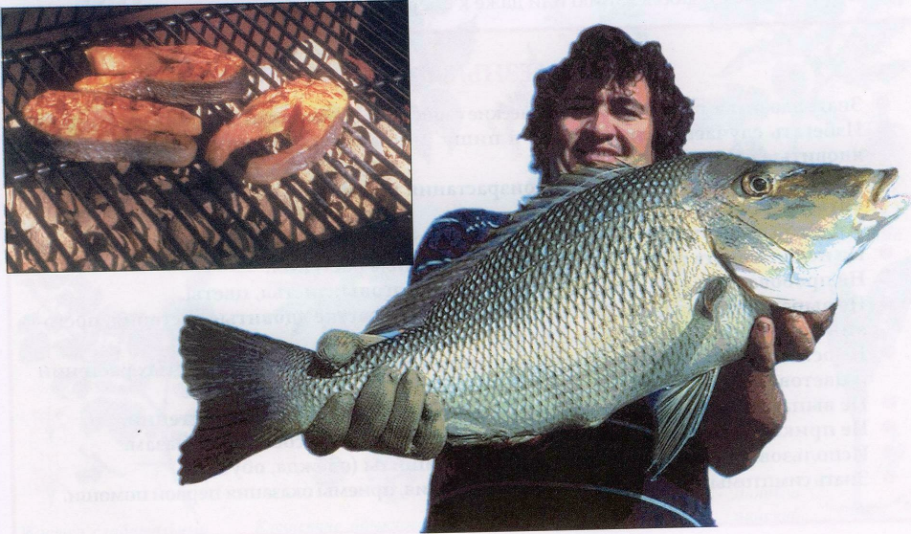  Следует помнить о наличии у рыбы острых зубов, плавников, перьев. Травмы, полученные ими, всегда болезненны и могут вызвать тяжелые последствия.
  Первый отечественный указ о мерах по спасению людей и имущества во время наводнений издал Петр I.
  Общество спасения на водах было создано в России в 1872 году.
  В настоящее время в России оказание помощи на воде осуществляет МЧС России.
  Ледоставом называется прочный неподвижный ледяной покров на водной поверхности.
  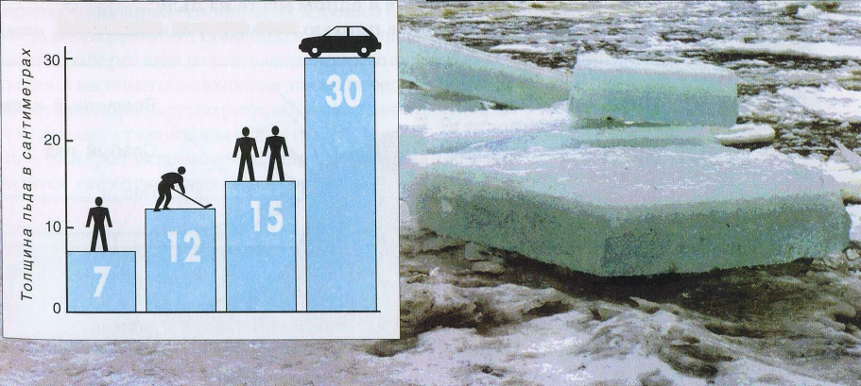 | Основным условием безопасного пребывания человека на льду является соответствие его толщины прилагаемой нагрузке. Для одного человека безопасной считается толщина льда не менее 7 сантиметров. Каток можно соорудить при толщине льда 12 сантиметров и более, пешие переправы считаются безопасными при толщине льда 15 сантиметров и более, легковые автомобили могут выезжать на лед толщиной не менее 30
  Схема ледового кармана  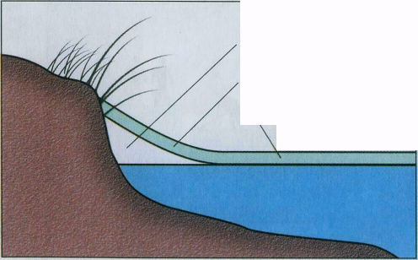  Воздушный карман Слабый лед  Лед | гов образуются непрочные воздушные «карманы», наступать на лед в этих местах нельзя по причине возможного проламывания льда и попадания человека в воду. Для выхода на лед в этих и других местах нужно применять специальные настилы. Очень опасно выходить на лед в период продолжительной оттепели и весной.
  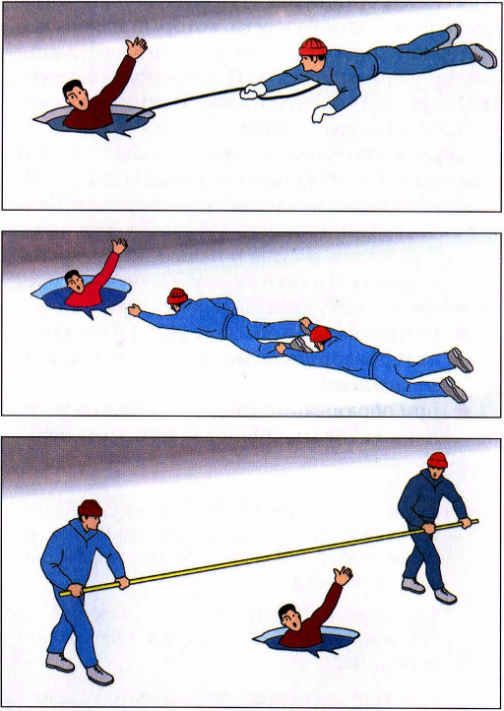 | - если беда произошла недалеко от берега и пострадавший способен к активным действиям, ему нужно бросить веревку, шарф, подать длинную палку, доску, лестницу;  - сообщите пострадавшему криком, что идете ему на помощь, это придаст ему силы, уверенность, надежду;  - можно взять длинный шест за оба конца, сориентировать его середину над пострадавшим и вытащить его из воды;  - для обеспечения прямого контакта с пострадавшим к нему можно подползти, подать руку или вытащить за одежду. В этой работе одновременно могут принимать участие несколько человек. Не подползайте на край пролома, держите друг друга за ноги;  - для обеспечения безопасности необходимо использовать подручные средства: доску, шест, веревку, щит;  - действовать нужно решительно, смело, быстро, поскольку пострадавший теряет силы, замерзает, может погрузиться под воду;  - после извлечения пострадавшего из ледяной воды его необходимо незамедлительно отогреть.
  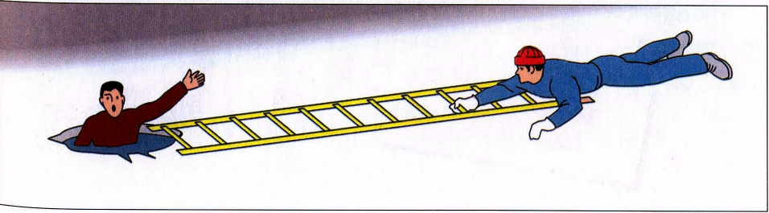
  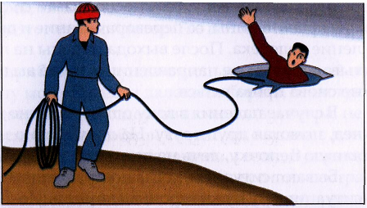 | В том случае, когда пострадавший скрылся под водой, его необходимо постараться вытащить как можно быстрее из воды и оказать помощь. В холодной воде замедляются функции всех систем организма. Известны случаи, когда удавалось спасти человека, который находился под водой 30 минут и более.
  МЕРЫ БЕЗОПАСНОСТИ НА ЛЬДУ
  - При переходе по льду необходимо пользоваться оборудованными ледовыми переправами или проложенными тропами, а при их отсутствии, прежде чем двигаться по льду, следует наметить маршрут и убедиться в прочности льда с помощью палки. Если лед непрочен, необходимо прекратить движение и возвращаться по своим следам, делая первые шаги без отрыва ног от поверхности льда.
  - Категорически запрещается проверять прочность льда ударами ног.
  - Во время движения по льду следует обращать внимание на его поверхность, обходить опасные места и участки, покрытые толстым слоем снега. Особую осторожность необходимо проявлять в местах, где быстрое течение, родники, выступают на поверхность кусты, трава, впадают в водоем ручьи и вливаются теплые сточные воды промышленных предприятий, ведется заготовка льда и т.п. Безопасным для перехода пешехода является лед с зеленоватым оттенком и толщиной не менее 7 сантиметров.
  - При переходе по льду необходимо следовать друг за другом на расстоянии 5-6 метров и быть готовым оказать немедленную помощь идущему впереди. Перевозка малогабаритных, но тяжелых грузов производится на санях или других приспособлениях с возможно большей площадью опоры на поверхность льда.
  - Пользоваться площадками для катания на коньках на водоемах разрешается только после тщательной проверки прочности льда. Толщина льда должна быть не менее 12 сантиметров, а при массовом катании – не менее 25 сантиметров.
  - При переходе водоема по льду на лыжах рекомендуется пользоваться проложенной лыжней, а при ее отсутствии прежде чем двигаться по целине, следует отстегнуть крепления лыж и снять петли лыжных палок с кистей рук. Если имеются рюкзак или ранец, необходимо их взять на одно плечо. Расстояние между лыжниками должно быть 5-6 метров. Во время движения по льду лыжник, идущий первым, ударами палок проверяет прочность льда и следит за его характером.
  На ледовых переправах КАТЕГОРИЧЕСКИ ЗАПРЕЩАЕТСЯ:
  - Пробивать лунки для рыбной ловли и других целей.
  - Переход и проезд в неогражденных и неохраняемых местах.
  Переохлаждением называется процесс постоянного снижения температуры тела до опасных пределов под воздействием холода.
  Время выживания, в часах | 6  5  4  3  2  1  0 | 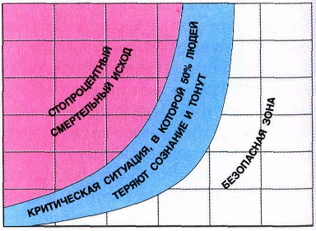  -1 +5,5 +10 +15,5 21  Температура воды, в °С  Вероятные сроки выживания человека в воде,  без средств защиты | Время безопасного пребывания в воде в зависимости от ее температуры составляет: 24⁰С – 7-9 часов; 5-15⁰С – 3,5-4,5 часа; 0-10⁰С – 20-40 минут; -2⁰С 3-8 минут.  Наряду с переохлаждением причиной смерти человека в холодной воде может стать холодовый шок. Он возникает в момент внезапного попадания в холодную воду, что приводит к нарушению дыхания в
  ПРАВИЛА ПОВЕДЕНИЯ:  - Старайтесь не попадать в холодную воду.  - Попытайтесь за счет активных действий добраться до берега или спасательного средства. Помните, что через 20-30 минут работы в холодной воде наступает полное истощение тепловых ресурсов организма.  - При отсутствии вышеописанной возможности удерживайтесь на поверхности воды с минимальными физическими затратами. Голову держите как можно выше над водой, примите компактную позу «поплавок»: бедра прижать к животу, руками обхватить грудь, сгруппироваться. Такое положение обеспечивает минимальную потерю тепла.  - Если в холодной воде оказалось одновременно несколько человек, максимально прижмитесь друг к другу, возьмитесь за руки, образуйте круг и удерживайтесь на плаву. | 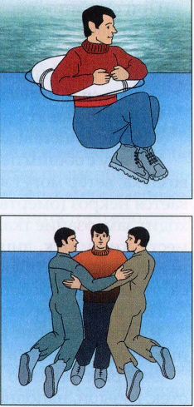
  - Для экономии сил и удержания на плаву используйте плавающие в воде предметы.
  - В случае достижения берега или плавсредства сразу же согрейтесь любым доступным способом: физическими упражнениями, напряжением и расслаблением мышц, использованием укрытий, огня, горячей пищи, взаимопомощи. Если отсутствует возможность высушить мокрую одежду, лягте на снег и покатайтесь по нему, снег впитает часть влаги из одежды. При низкой температуре воздуха и невозможности высушить мокрую одежду не снимайте ее. Для обеспечения безопасности приложите максимум усилий и доберитесь до жилья. Если попадание в холодную воду неизбежно, наденьте теплые вещи, а при возможности гидрокостюм. Манжеты, нарукавники, воротник застегните, наденьте головной убор.
  ПЕРВАЯ ПОМОЩЬ ПРИ ПЕРЕОХЛАЖДЕНИИ
  - Немедленно обеспечить условия по прекращению теплоотдачи организмом: вытащить человека из холодной воды, снега, холодного помещения, открытого, продуваемого ветром пространства, поднять с мокрой, холодной поверхности.
  - Определить степень переохлаждения и первоочередные мероприятия по оказанию помощи.
  - Согреть пострадавшего. Снять мокрую и надеть сухую, теплую одежду и головной убор, закутать в одеяло с дополнительным источником тепла, дать горячее питье, при возможности поместить в ванну, постепенно доведя температуру воды до 40⁰С; прием теплой ванны нужно прекратить, когда температура тела поднимется до 34⁰С. в полевых условиях для обогрева могут быть использованы емкости с горячей водой, нагретые на огне камни, завернутые в ткань. Теплые предметы прикладывать к затылочной части головы, на паховую область, на грудь, подмышки. Можно использовать тепло тела человека. Для этого необходимо лечь рядом с пострадавшим и прижаться к нему. Разогревать в первую очередь нужно туловище, а затем руки и ноги.
  - Если пострадавший находится в тяжелом состоянии: теряет сознание, пульс и дыхание замедлены или вообще отсутствуют, то необходимо немедленно приступить к оказанию неотложной медицинской помощи, вызвать врача или доставить больного в лечебное учреждение.
  Чрезвычайно опасным фактором зимней рыбалки является тонкий непрочный лед. Его прочность зависит от толщины, температуры воздуха, конкретных условий водоема. При температуре 0⁰С прочность льда в 10-12 раз слабее, чем при температуре –5⁰С. лед толщиной 5 сантиметров выдерживает нагрузку одного человека, 8 сантиметров – двух рядом стоящих, 12 сантиметров – семерых стоящих рядом людей. Особенно опасен осенний и весенний лед, он в несколько раз слабее зимнего. | 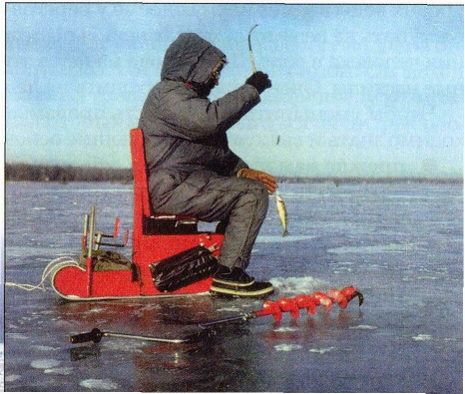
  Во время рыбной ловли нельзя пробивать много лунок на ограниченной площади, прыгать и бегать по льду, собираться большими группами.
  Каждому рыболову рекомендуется иметь с собой спасательное средство в виде шнура длиной 12-15 метров, на одном конце закреплен груз 400-500 граммов, на другом – изготовлена петля.
  В ветреную погоду, во время дождя, снегопада, сильного мороза рыболовы устраивают на льду временное укрытие из брезента, плотной ткани, полиэтиленовой пленки. Для обогрева используется открытый огонь: свеча, сухой спирт, лампа, костер. Поскольку процесс горения происходит в замкнутом, ограниченном пространстве, это приводит к быстрому сокращению количества кислорода в воздухе, скоплению углекислого газа и дыма. Находиться в подобных условиях опасно ввиду возможного отравления организма.
  Вытаскивая большую рыбу на берег, следует помнить, что нельзя заводить руку под жабры по двум причинам:
  - можно поранить руку об острые края жабр или плавников;
  - большая рыба может зажать руку жабрами и затащить человека воду.

